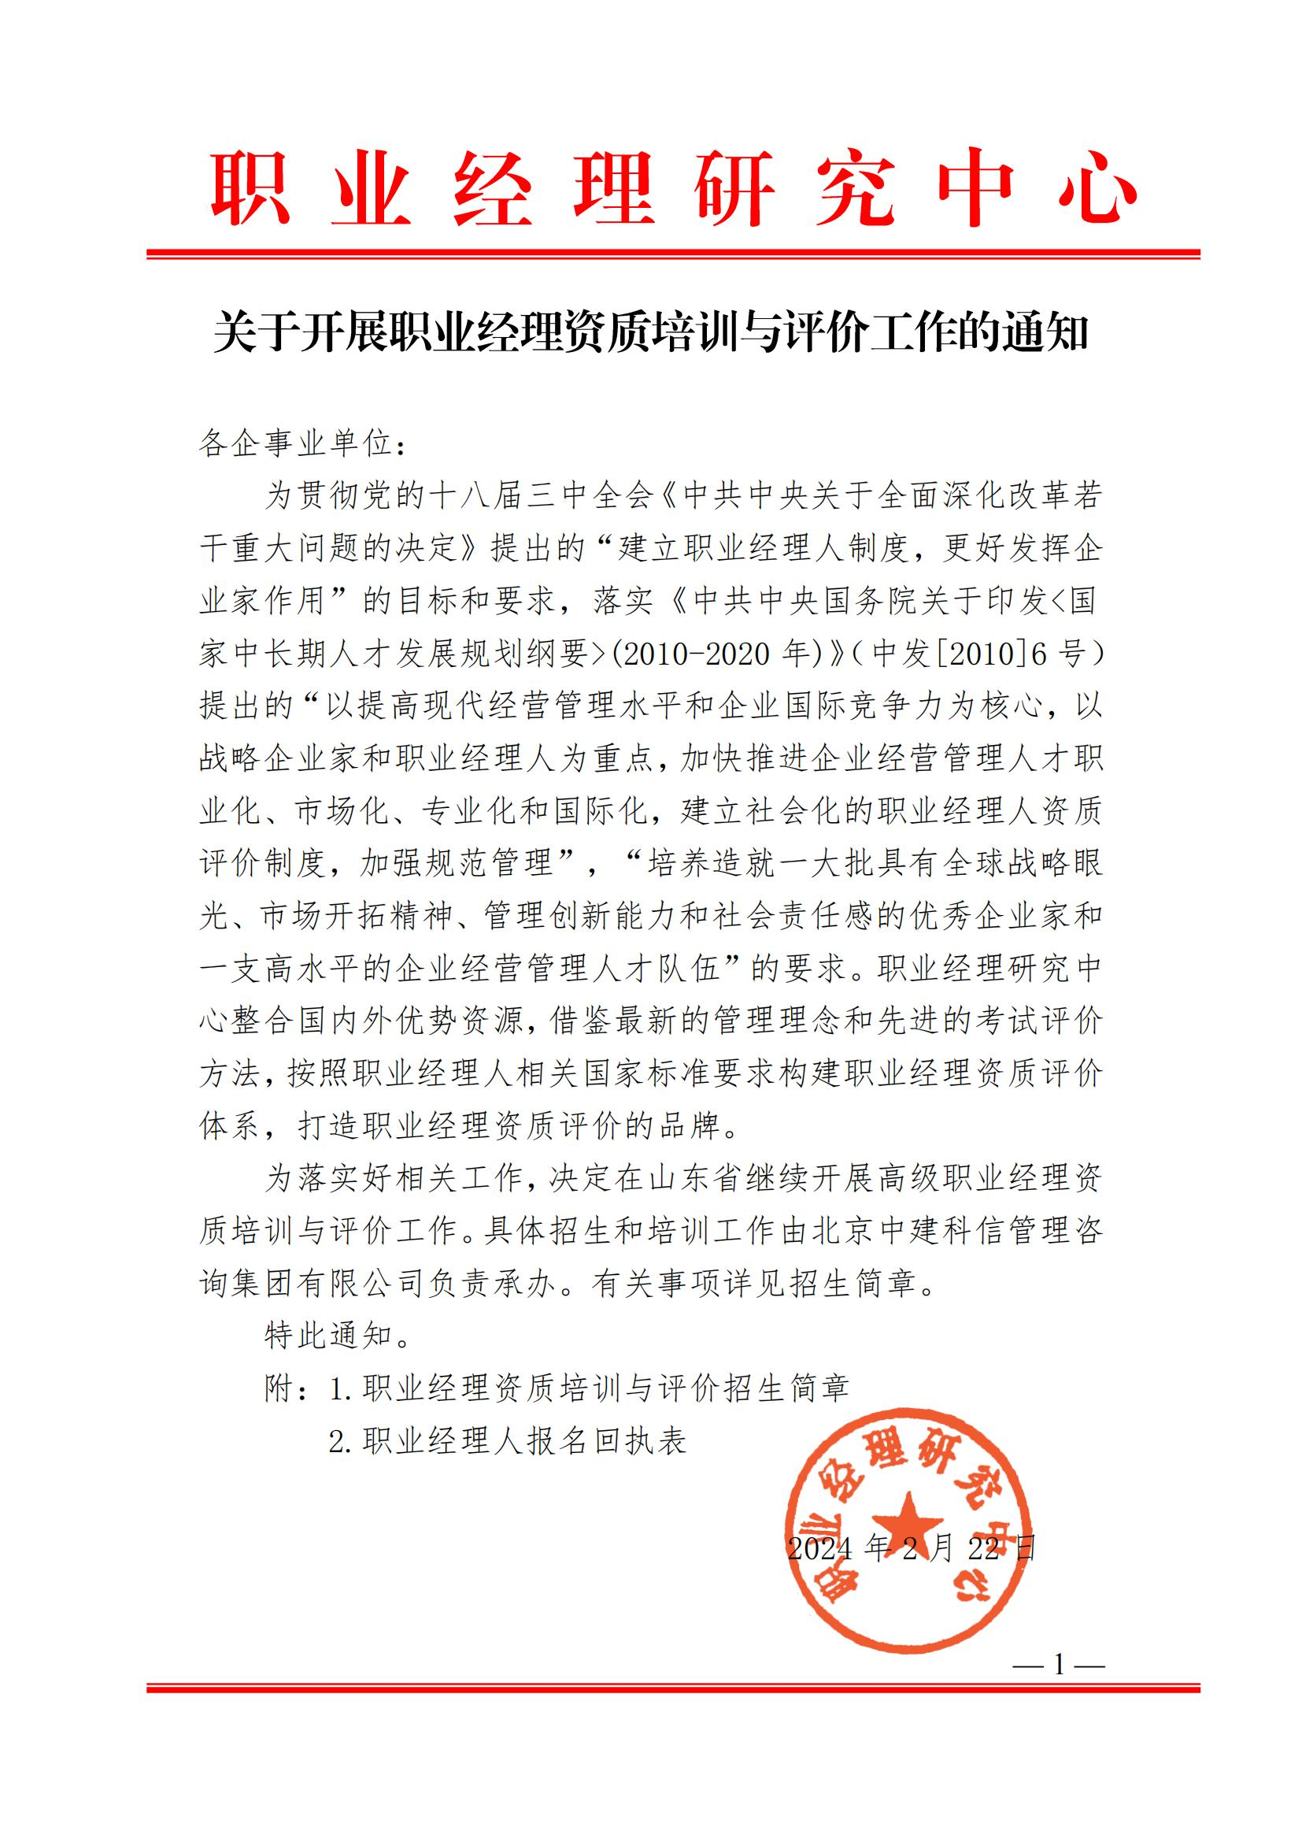

附件1
职业经理资质培训与评价招生简章

一、主办单位
职业经理研究中心成立于 1993 年，是经中央机构编制委员 会办公室批准的正司局级事业单位， 主要从事职业经理人成长规 律研究、职业经理人标准拟订、职业经理资质培训与评价等服务
工作。举办单位为国务院国有资产监督管理委员会。
职业经理研究中心作为中央事业单位， 积极为国家有关部委 服务， 先后完成国务院国资委“企业经理人职业资格制度”、国 家发改委“建立职业经理人测评与推荐制度”、民政部“社会组 织管理人员职业资格问题研究”、财政部、工信部和国务院国资 委“职业经理人国家标准化研究”等课题， 完成国家标准化管理 委员会“职业经理人资质标准”国家标准研究拟定， 承担国务院 国资委批准、国家财政拨款建设的“职业经理人才大数据中心”、 “职业经理人信息化综合服务平台”、“国有企业经营管理人员 综合评价系统”、“企业自主创新人才孵化基地”、“国有企业 经营管理人才市场”、“人才素质测评新技术系统”、“全国职
业经理人社会化评价服务体系建设"等基建项目。
职业经理研究中心作为国家标准化管理委员会批准成立的 全国职业经理人考试测评标准化技术委员会秘书处承担单位,负 责职业经理人考试测评领域国家标准的制修订工作。目前负责组
织起草并修订的《职业经理人相关术语》、《职业经理人考试测

评》、《职业经理人通用考评要素》、《职业经理人培训规范》
四项职业经理人国家标准，已在全国颁布实施。
二、项目特点
职业经理资质培训与评价项目是贯彻落实党和国家相关政 策要求， 按照国家标准化管理委员会颁布的《职业经理人考试测 评（GB/T 26998—2020）》《职业经理人通用考评要素（GB/T 28933 —2012）》等要求， 经过十多年的实践探索， 形成了全国统一的
职业经理资质培训和评价体系，得到了社会和企业的高度认可。
三、 培训内容及时间安排
（一）培训内容
为提升职业经理人的综合素质和实践能力， 项目依据职业经 理人相关国家标准和行业标准， 设置了职业道德、职业素养、职 业知识和职业能力等方面的课程。其中核心能力课程设计是根据 职业经理人国家标准规定的六个通用能力，即：团队领导能力、 经营决策能力、风险管控能力、沟通协调能力、变革创新能力、
目标执行能力。具体培训内容安排以实际课表安排为准。
（二）培训时间
2024 年 7 月 1 日- 11 月 30 日 线上学习
（三）其他
凡是申请职业经理资质评价的学员 2 年之内线下线上全部
免费学习。

四、培训对象
企事业单位负责人及企业经营管理人员,以及愿意从事经营
管理工作的其他人员。
五、报名条件
（一）高级职业经理人
1.取得大学本科以上学历（含大本）或达到相当于大学本科
的知识水平，从事企业高层管理工作 5 年以上。
2.取得大学专科以上学历（含大专）或达到相当于大学专科
的知识水平，从事企业管理工作 8 年以上。
3.担任企业高级管理职务， 业绩显著， 获得社会认可的相关
人员。
符合上述报名条件之一即可。
（二） 职业经理人
1.取得大专以上学历（含大专） 或达到相当于大专的知识水平，
从事企业中层管理工作 3 年以上。
2.取得大专以上学历（含大专） 或达到相当于大专的知识水平，
从事企业管理工作 5 年以上。
3.担任企业中级管理职务， 业绩显著，获得认可的相关人员。
符合上述报名条件之一即可。
六、申报材料
（一）填写职业经理资质评价申请表（电子版表格） 。
（二） 交 2 寸蓝底彩色纸质版照片 1 张（用于职业经理资质证
书）、 1 寸电子版照片（用于申请表、准考证） 。
（三） 学历、学位、有关资质证书及身份证复印件电子版或者扫

描件。达不到学历要求者， 工作单位需出具工作表现及业绩证明。
七、考试评价
（一）评价方式
资质评价由笔试、面试、测评、资历分析和综合评价五部分
组成。
（二）评价内容
笔试闭卷（考核经营管理理论知识） 、笔试开卷（考察综合 能力的应用） 、心理测验（对管理潜能等方面的测试） 、面试（高 级资质， 对关键胜任能力的考核）、资历分析（对实际工作业绩 的考核）。在前五项考核的基础上， 再由考评专家做出总体评价，
使职业经理资质评价体系更具全面性与先进性。
（三）考试时间和地点

2024 年 9 月 6 日- 8 日 | 青岛市
2024 年 12 月 6 日- 8 日 | 济南市
八、证书颁发
培训课程结束后， 由职业经理研究中心统一对学员进行资质
评价。通过资质评价的学员， 统一纳入职业经理人才库， 并由职
业经理研究中心颁发相应等级的《职业经理资质证书》（证书信 息可以在中国职业经理资质评价网：www.zyjl-china.com 和中
国职业经理网： www.ceo-china.com 上查询） 。该《职业经理资 质证书》能反映持证人的素质和能力状况， 为持证人流动和升职
提供素质与能力证明，为企业聘任经营管理人才提供参考依据。

九、收费标准
职业经理人 13800 元/人
高级职业经理人 16800 元/人
十、联系方式
北京中建科信管理咨询集团有限公司
报名负责人：聂红军 主任18211071700（微信）
电 话：13141289128 邮 箱：zqgphwz@126.com
qq咨询：3177524020 网 址：http://www.zqgpchina.cn
十一、监督电话
职业经理研究中心
联系人：马老师
电话： 010-68348100-816

附件 2
职业经理人报名回执表

单位名称 |  |  |  |  |  | 邮编
单位地址
联系人 |  |  | 职位/岗位
办公电话 |  |  | 手 机
传 真 |  |  | 电子信箱
参加培训人员 | 性别 | 职务 | 电话 |  | 手机 |  |  | 邮箱
是否住宿 | 是□ 否□ |  | 住宿标准 |  | □单住(需另补床位费) □合住
地点选择 |  |  | 证书申报
标准选项 | 职业经理人 13800 元/人 高级职业经理人 16800 元/人
付款方式 | □通过银行 □通过网银 |  |  | 金额
汇款方式 | 开户名称： 北京中建科信管理咨询集团有限公司  开 户 行： 中国工商银行北京半壁店支行  账 号： 0200247009200068235
发票类别 | 增值税(□普通□专用） 发票,开票信息如下：  单 位 名 称：  税 号：  地址、 电话：  开户行、账号：
备注 | 请将参会回执回传或 E-mail 至会务组，在报名 3 日内将培训费通过银行或邮局等方式付款， 会务 组确认到款后即发《参会凭证》，其中将详细注明 报到时间、地点、等具体安排事项。各参会代表凭 证入场。 |  |  |  |  | 单位印章  2024 年 月 日

报名负责人：聂红军 主任18211071700（微信）
电 话：13141289128 邮 箱：zqgphwz@126.com
qq咨询：3177524020 网 址：http://www.zqgpchina.cn

